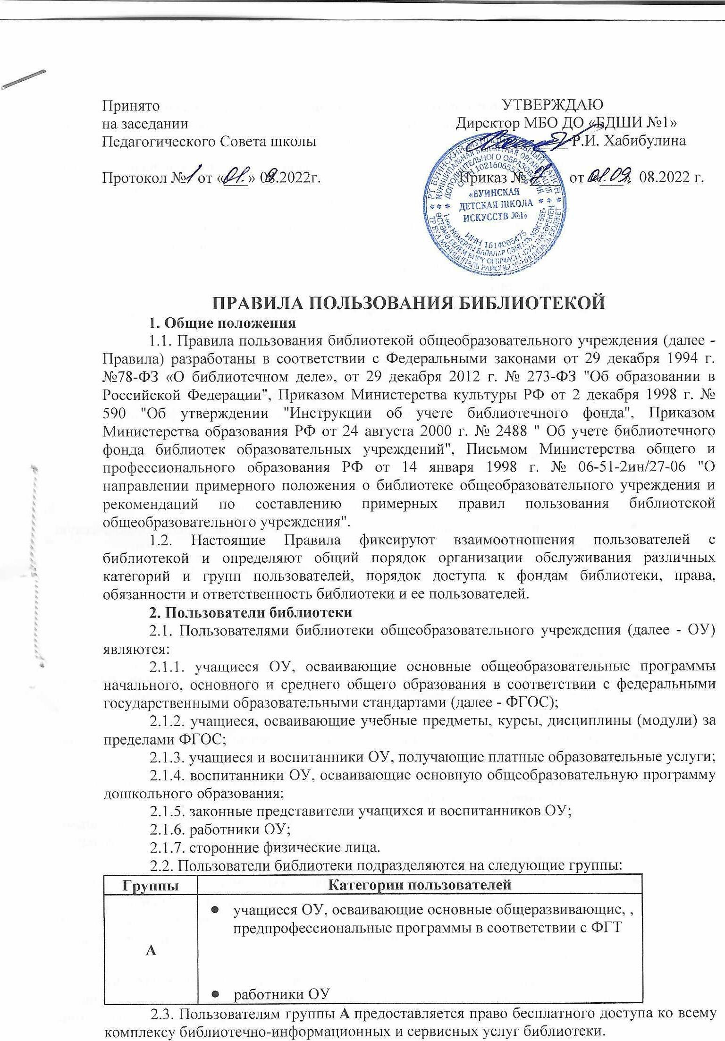

3. Права, обязанности и ответственность пользователей библиотеки
3.1. Пользователи группы А имеют право бесплатно пользоваться следующими видами библиотечно-информационных и сервисных услуг:
• получать полную информацию о составе фонда библиотеки и наличии в нем конкретных документов через систему каталогов и библиографических картотек и другие формы библиотечного информирования;
• получать справочно-библиографическое и информационное обслуживание как традиционными методами, так и методами телекоммуникационного доступа;
• получать консультационную помощь в поиске и выборе произведений печати и других документов;
• получать из фонда библиотеки для временного пользования на абонементах и в читальных залах любые издания, неопубликованные документы или их копии и аудиовизуальные документы;
• продлевать срок пользования литературой в установленном порядке;
• получать библиотечно-библиографические и информационные знания, навыки и умения самостоятельного пользования библиотекой, книгой, информацией;

3.2. Пользователи библиотеки группы А имеют право:
• получать качественное, оперативное и комфортное обслуживание;
• принимать участие в мероприятиях, проводимых библиотекой;
• избирать и быть избранным в библиотечный совет, оказывать практическую помощь библиотеке;
• требовать соблюдение конфиденциальности данных о нем;
• обжаловать действия работников библиотеки, ущемляющих их права, у директора ОУ
3.3. Пользователи библиотеки обязаны:
• соблюдать настоящие Правила;
• бережно относиться к фондам библиотеки (не делать в них пометок, подчеркиваний, не вырывать, не загибать страниц и т.д.) ее имуществу и оборудованию;
• возвращать в библиотеку книги и другие документы в строго установленные сроки;
• не выносить книги и другие документы из помещения библиотеки, если они не записаны в читательском формуляре;
• пользоваться ценными и единственными экземплярами книг, справочными изданиями, книгами, полученными по межбиблиотечному абонементу, только в помещении библиотеки;
• при получении печатных изданий и других документов из библиотечного фонда тщательно просмотреть их в библиотеке и в случае обнаружения каких-либо дефектов сообщить об этом работнику библиотеки, который сделает на них соответствующую пометку, в противном случае ответственность за порчу книг несет пользователь, пользовавшийся изданием последним;
• сдавать ежегодно в срок до 1 июня в библиотеку всю литературу, взятую в истекшем учебном году. Исключение составляют документы, необходимые пользователю для прохождения итоговой аттестации или для разработки образовательных программ, учебно-дидактического и иного материала в рамках реализуемых образовательных программ и планов работы;
• расписываться в читательском формуляре за каждое полученное в библиотеке издание (кроме учащихся 1 классов);
• не нарушать порядок расстановки литературы в фонде открытого доступа;
• не вынимать карточек из каталогов и картотек;
• ежегодно в начале учебного года проходить перерегистрацию;
• соблюдать в библиотеке тишину и порядок;
• не вносить большие портфели и сумки в помещение библиотеки;
• не входить в библиотеку в верхней одежде и головных уборах, не пользоваться мобильными телефонами.
3.4. Пользователи библиотеки группы А при выбытии из школы обязаны вернуть в библиотеку числящиеся за ними издания и другие документы.
3.5. При утрате и неумышленной порче изданий и других материалов из фонда библиотеки пользователи обязаны заменить их такими же либо копиями или изданиями, признанными работниками библиотеки равноценными. При невозможности замены пользователи обязаны возместить рыночную стоимость изданий. Рыночная стоимость утраченных, испорченных произведений печати определяется работниками библиотеки на момент возмещения причиненного ущерба.
3.6. При нарушении сроков пользования книгами и другими документами без уважительных причин пользователи лишаются правом пользования библиотекой.
3.7. Пользователи библиотеки, нарушившие настоящие Правила и причинившие библиотеке ущерб, компенсируют его в размере, установленном настоящими Правилами, а также несут иную ответственность в случаях, предусмотренных действующим законодательством.
4. Права, обязанности и ответственность работников библиотеки
4.1. Работники библиотеки имеют право:
• определять условия и порядок использования фондов;
• устанавливать сроки пользования литературой и другими документами;
• распределять учебно-методическую литературу между классами;
• не продлевать срок пользования ранее взятыми на короткий срок документами, если на них есть неудовлетворенный спрос со стороны других пользователей
• контролировать работу пользователей с электронными ресурсами в целях соблюдения законодательства РФ об авторских правах и исключения несанкционированного использования ресурсов Интернет;
• определять виды и размеры компенсации ущерба, нанесенного пользователями библиотеке в соответствии с настоящими Правилами;
• лишать пользователей права пользования библиотекой в соответствии с настоящими Правилами;
• оказывать дополнительные платные библиотечно-информационные и сервисные услуги в соответствии с Перечнем, утвержденным директором школы.
4.2. Работники библиотеки обязаны:
• обеспечить доступ пользователей к библиотечным фондам и выдачу во временное пользование литературы и иных материалов в соответствии с настоящими Правилами;
• обеспечить оперативное и качественное обслуживание читателей с учетом их запросов и потребностей;
• своевременно информировать пользователей всех категорий о всех видах ресурсов и услуг, предоставляемых библиотекой;
• в случае отсутствия необходимых пользователям изданий запрашивать их по межбиблиотечному абонементу из других библиотек;
• предоставлять в пользование каталоги, картотеки, осуществлять другие формы библиотечного информирования;
• изучать потребности пользователей в образовательной информации;
• формировать фонд документов в соответствии с потребностями образовательной деятельности школы и обеспечивать его сохранность;
• вести консультационную работу, оказывать помощь в поиске и выборе необходимых изданий;
• проводить занятия по основам библиотечно-библиографических и информационных знаний;
• вести устную и наглядную массово-информационную работу; организовывать выставки литературы, библиографические обзоры, дни информации, литературные вечера, игры, праздники и другие мероприятия;
• совершенствовать работу с пользователями путем внедрения информационно-коммуникационных технологий;
• систематически следить за своевременным возвращением в библиотеку выданных произведений печати;
• обеспечить пользователей необходимой литературой в каникулярное время;
• проводить в начале учебного года ежегодную перерегистрацию пользователей;
• обеспечить сохранность и рациональное использование библиотечных фондов, создать необходимые условия для их хранения;
• проводить мелкий ремонт и своевременный переплет книг, привлекая к этой работе библиотечный актив;
• способствовать формированию библиотеки как информационного ресурсного центра;
• создавать и поддерживать комфортные условия для работы пользователей;
• обеспечить режим работы в соответствии с режимом работы школы.
4.3. Работники библиотеки несут ответственность за нарушений требований настоящих Правил в соответствии с действующим законодательством, уставом и иными локальными нормативными актами школы.
5. Порядок пользования библиотекой
5.1. Запись пользователей в библиотеку проводится на абонементе:
5.1.1. учащихся и воспитанников по списку класса (группы) в индивидуальном порядке;
5.1.2. работников на основании штатного расписания в индивидуальном порядке;
5.1.3. законных представителей учащихся (воспитанников) и сторонних физических лиц на основании договора об оказании платных библиотечно-информационных и сервисных услуг.
5.2. На каждого пользователя заполняется читательский формуляр установленного образца как документ, дающий право пользоваться библиотекой.
5.3. При записи читатели обязаны ознакомиться с правилами пользования библиотекой и подтвердить обязательство об их выполнении своей подписью на читательском формуляре (за учащихся 1-х классов расписываются их законные представители).
5.4. Читательский и книжный формуляры являются документами, удостоверяющими факт и дату выдачи пользователю библиотеки печатных и других источников информации и их возвращения в библиотеку.
5.5. Обмен произведений печати производится по графику работы, утвержденному директором школы.
6. Порядок пользования абонементом
6.1. Читатели (за исключением воспитанников и учащихся 1-х классов) расписываются в читательском формуляре за каждый экземпляр изданий; возвращение издания фиксируется подписью библиотекаря.

